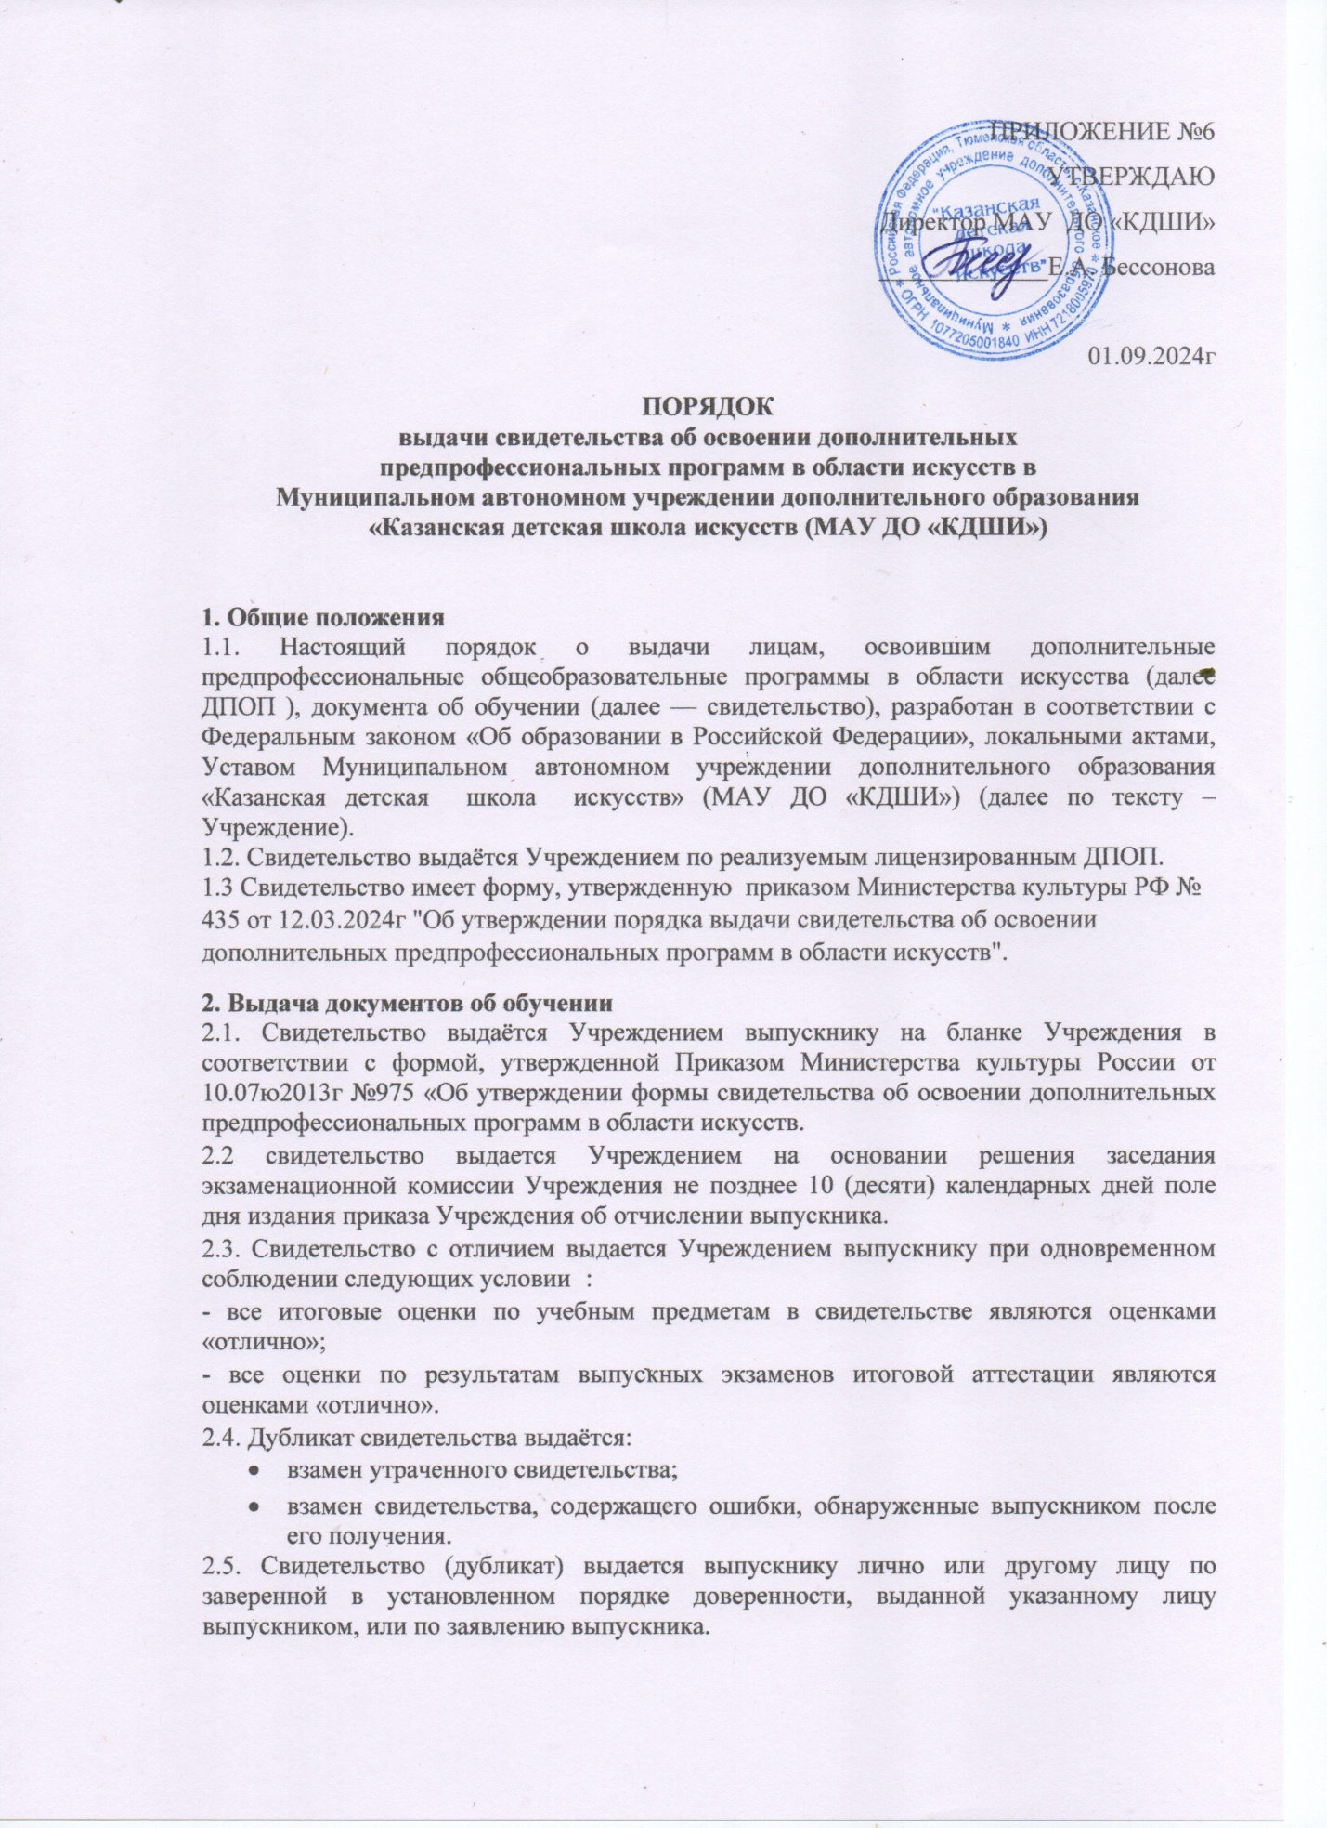

ПРИЛОЖЕНИЕ №6

УТВЕРЖДАЮ

Директор МАУ ДО «КДШИ»

_____________Е.А. Бессонова

01.09.2024г

**ПОРЯДОК**

**выдачи свидетельства об освоении дополнительных**

**предпрофессиональных программ в области искусств в**

**Муниципальном автономном учреждении дополнительного образования**

**«Казанская детская школа искусств (МАУ ДО «КДШИ»)**

**1. Общие положения**

1.1. Настоящий порядок о выдачи лицам, освоившим дополнительные предпрофессиональные общеобразовательные программы в области искусства (далее ДПОП ), документа об обучении (далее — свидетельство), разработан в соответствии с Федеральным законом «Об образовании в Российской Федерации», локальными актами, Уставом Муниципальном автономном учреждении дополнительного образования «Казанская детская школа искусств» (МАУ ДО «КДШИ») (далее по тексту – Учреждение).

1.2. Свидетельство выдаётся Учреждением по реализуемым лицензированным ДПОП.

1.3 Свидетельство имеет форму, утвержденную приказом Министерства культуры РФ № 435 от 12.03.2024г "Об утверждении порядка выдачи свидетельства об освоении дополнительных предпрофессиональных программ в области искусств".

**2. Выдача документов об обучении**

2.1. Свидетельство выдаётся Учреждением выпускнику на бланке Учреждения в соответствии с формой, утвержденной Приказом Министерства культуры России от 10.07ю2013г №975 «Об утверждении формы свидетельства об освоении дополнительных предпрофессиональных программ в области искусств.

2.2 свидетельство выдается Учреждением на основании решения заседания экзаменационной комиссии Учреждения не позднее 10 (десяти) календарных дней поле дня издания приказа Учреждения об отчислении выпускника.

2.3. Свидетельство с отличием выдается Учреждением выпускнику при одновременном соблюдении следующих условии :

- все итоговые оценки по учебным предметам в свидетельстве являются оценками «отлично»;

- все оценки по результатам выпускных экзаменов итоговой аттестации являются оценками «отлично».

2.4. Дубликат свидетельства выдаётся:

* взамен утраченного свидетельства;
* взамен свидетельства, содержащего ошибки, обнаруженные выпускником после его получения.

2.5. Свидетельство (дубликат) выдается выпускнику лично или другому лицу по заверенной в установленном порядке доверенности, выданной указанному лицу выпускником, или по заявлению выпускника.

**3. Заполнение свидетельства**

3.1. Бланки свидетельства заполняются на русском языке ручным способом, гелевой ручкой черного цвета.

3.2. В свидетельстве указывается: полное наименование школы, номер свидетельства, фамилия имя отчество выпускника, год окончания, наименование ДПОП и срок ее освоения, сведения о результатах освоения выпускником ДПОП, наименование выпускных экзаменов и оценки за них. Сокращения в названиях предметов не допускаются, оценки пишутся цифрами и словами, дата выдачи.

3.3. Свидетельство подписывается председателем комиссии по итоговой аттестации и секретарем комиссии по итоговой аттестации, содержащее соответственно фамилии и инициалы и заверяется печатью школы (оттиск печати должен быть чётким).

**4. Учёт документа об обучении**

4.1. При выдаче свидетельства (дубликата) в книгу регистрации вносятся следующие данные:

* регистрационный номер свидетельства (дубликата);
* фамилия, имя и отчество выпускника, в случае получения свидетельства (дубликата) по доверенности — также фамилия, имя и отчество лица, которому выдан документ;
* дата выдачи свидетельства (дубликата);
* наименование ДПОП;
* подпись лица, которому выдано свидетельство (дубликат).